TRƯỜNG TH&THCS CHIỀNG ƠN  Tổ: THCS | Họ tên GV:  Tòng Thị Hải

CHỦ ĐỀ 4: BÀI TẬP THỂ DỤC

BÀI 1: BÀI THỂ DỤC NHỊP ĐIỆU

(TỪ ĐỘNG TÁC 1 ĐẾN ĐỘNG TÁC 4)
(Thời lượng: 3 tiết, từ tiết 37 – 39)

I. MỤC TIÊU
1. Kiến thức
- Thực hiện được và hô đúng nhịp từ động tác 1 đến động tác 4 của Bài thể dục nhịp điệu.
2. Năng lực
Năng lực chung:
- Tự chủ và tự học: Thông qua việc đọc thông tin trong SGK, quan sát các tranh, ảnh.
- Giao tiếp và hợp tác: Thông qua các hoạt động nhóm để thực hiện các động tác của Bài thể dục nhịp điệu; trò chơi vận động.
- Giải quyết vấn đề và sáng tạo: Thông qua việc tích cực học tập, chủ động trong tiếp nhận kiến thức và tập luyện.
Năng lực riêng (năng lực giáo dục thể chất):
- Biết hô đúng nhịp và thực hiện được động tác 1 đến động tác 4 của Bài thể dục nhịp điệu.
- Hoàn thành lượng vận động của các bài tập.
- Biết lựa chọn và tham gia các trò chơi vận động phù hợp với yêu cầu, nội dung bài học nhằm phát triển tố chất thể lực.
- Biết điều khiển tổ, nhóm tập luyện và nhận xét kết quả tập luyện.
3. Phẩm chất
- Chủ động, tích cực trong tập luyện.
II. THIẾT BỊ DẠY HỌC VÀ HỌC LIỆU
1. Đối với GV
- Giáo án, SGK, SGV Giáo dục thể chất 9.
- Còi, đồng hồ bấm giây.
2. Đối với HS
- SGK Giáo dục thể chất 9.
- Giày thể thao, quần áo thể dục.
III. TIẾN TRÌNH DẠY HỌC
A. HOẠT ĐỘNG KHỞI ĐỘNG
a. Mục tiêu:
- Tạo sự hứng thú, tâm thế sẵn sàng cho HS bước vào bài học mới.
- Thu hút sự tập trung chú ý của HS đối với nội dung bài học.
b. Tổ chức thực hiện:
Nhiệm vụ 1: Khởi động chung
Bước 1: GV chuyển giao nhiệm vụ học tập
- GV tổ cho HS chạy với tốc độ chậm đến nhanh dần quanh sân trường.
- GV tập hợp HS thành các hàng ngang đứng xen kẽ nhau, chỉ định một HS lên để đếm nhịp và thực hiện mẫu bài tập tay không, khởi động các khớp và căng cơ cho các bạn khác thực hiện theo. Mỗi động tác thực hiện 2 lần 8 nhịp theo nhịp đếm hoặc 10 – 15 giây.
Bước 2: HS thực hiện nhiệm vụ học tập
- HS vận dụng kiến thức, kĩ năng đã học để khởi động chung.
- GV quan sát, hướng dẫn, hỗ trợ HS (nếu cần thiết).
Bước 3: Báo cáo kết quả hoạt động, thảo luận
- HS thực hiện bài tập khởi động chung theo yêu cầu và hướng dẫn của GV.
- GV quan sát thái độ, tác động tác HS trong quá trình khởi động chung.
Bước 4: Đánh giá kết quả thực hiện nhiệm vụ học tập
- GV nhận xét, đánh giá, chỉnh sửa động tác cho HS (nếu có).
- GV chuyển sang nhiệm vụ mới.
Nhiệm vụ 2: Khởi động chuyên môn
Bước 1: GV chuyển giao nhiệm vụ
- GV tập hợp HS thành các hàng dọc, thực hiện thực hiện lần lượt các động tác khởi động chuyên môn:
+ Động tác nhảy co, duỗi; hai tay chống hông. Thực hiện 2 lần x 8 nhịp.
+ Động tác bật tách trước, sau;hai tay chống hông.Thực hiện 2lần x 8 nhịp.
+ Bài thể dục nhịp điệu dành cho học sinh lớp 8. Thực hiện 1 – 2 lần.
Bước 2: HS thực hiện nhiệm vụ học tập
- HS vận dụng kiến thức, kĩ năng đã học để khởi động chuyên môn.
- GV quan sát, hướng dẫn, hỗ trợ HS (nếu cần thiết).
Bước 3: Báo cáo kết quả hoạt động, thảo luận
- HS thực hiện bài tập khởi động chuyên môn theo yêu cầu và hướng dẫn của GV.
- GV quan sát thái độ, tác phong, động tác của HS trong quá trình khởi động chuyên môn.
Bước 4: Đánh giá kết quả thực hiện nhiệm vụ học tập
- GV nhận xét, đánh giá, chỉnh sửa động tác cho HS (nếu có).
- GV động viên, khích lệ những tiến bộ HS.
- GV dẫn dắt HS vào bài học: Bài 1 – Bài thể dục nhịp điệu (từ động tác 1 đến động tác 4).
B. HOẠT ĐỘNG HÌNH THÀNH KIẾN THỨC
Hoạt động 1: Vũ đạo mở bài, quay 360° trên nửa trước hai bàn chân. Thực hiện 2 lần x 8 nhịp
a. tiêu: Thông qua hoạt động, HS củng cố và thực hiện được kĩ thuật vũ đạo mở bài, quay 360° trên nửa trước hai bàn chân.
b. Tổ chức thực hiện:
HOẠT ĐỘNG CỦA GV – HS | DỰ KIẾN SẢN PHẨM
Bước 1: GV chuyển giao nhiệm vụ học tập  - GV phân tích về tầm quan trọng và mục đích của vũ đạo mở bài, quay 360° trên nửa trước hai bàn chân.  - GV tập hợp HS thành các hàng ngang, thị phạm cho HS động tác từ 2 - 3 lần. Hướng dẫn cách thực hiện vũ đạo mở bài, quay 360° trên nửa trước hai bàn chân.  - GV chỉ dẫn cho HS đồng loạt thực hiện theo động tác mẫu của GV.  - GV mời 1 - 2 HS thực hiện mẫu để phân tích kĩ thuật động tác.  - GV chỉ dẫn HS những sai sót thường gặp trong luyện tập.  - GV hướng dẫn HS luyện tập theo nhóm vũ đạo mở bài, quay 360° trên nửa trước hai bàn chân.  Bước 2: HS thực hiện nhiệm vụ học tập  - HS quan sát động tác mẫu, nhớ lại những động tác của vũ đạo mở bài, quay 360° trên nửa trước hai bàn chân.  - HS thực hiện từng động tác theo hình ảnh đã ghi nhớ.  - HS luyện tập kĩ thuật theo hiệu lệnh và động tác mẫu của GV.  Bước 3: Báo cáo kết quả hoạt động, thảo luận  - HS tự đánh giá và quan sát, đánh giá kết quả luyện tập của mình và các bạn về mức độ thực hiện được vũ đạo mở bài, quay 360° trên nửa trước hai bàn chân.  - GV mời đại diện HS, nhóm/tổ thực hiện vũ đạo mở bài, quay 360° trên nửa trước hai bàn chân.  Bước 4: Đánh giá kết quả thực hiện  - GV nhận xét và chỉnh sửa động tác cho HS (nếu cần).  - GV chuyển sang nhiệm vụ mới. | 1. Vũ đạo mở bài, quay 360° trên nửa trước hai bàn chân. Thực hiện 2 lần x 8 nhịp  - Lần 8 nhịp thứ nhất: Vũ đạo mở bài  (Đính kèm bên dưới phần Nhiệm vụ )  + Nhịp 1: Chân trái bước sang ngang, đồng thời chuyển trọng lượng cơ thể sang chân trái, chân phải co chống trên nửa trước bàn chân, tay phải chống hông, tay trái co, lòng bàn tay hướng lên trên, các ngón tay duỗi tự nhiên.  + Nhịp 2, 3, 4: Tay trái đưa qua ngang lên cao thành tư thế chếch bên cao, các ngón tay duỗi tự nhiên.  + Nhịp 5, 6, 7, 8 thực hiện nhịp 1, 2, 3, 4 nhưng đổi bên.  - Lần 8 nhịp thứ hai: Quay 360° trên nửa trước hai bàn chân  (Đính kèm bên dưới phần Nhiệm vụ )  + Nhịp 1: Chân trái đưa chéo trước chân phải, gót chân trái kiễng, hai tay chếch bên cao, lòng bàn tay hướng vào nhau.  + Nhịp 2, 3, 4: Hai chân kiễng gót, thân người thẳng thực hiện động tác quay phải 360° trên nửa trước hai bàn chân.  + Nhịp 5, 6, 7, 8: Hai gót chân hạ xuống, chân trái bước lên về TTCB.
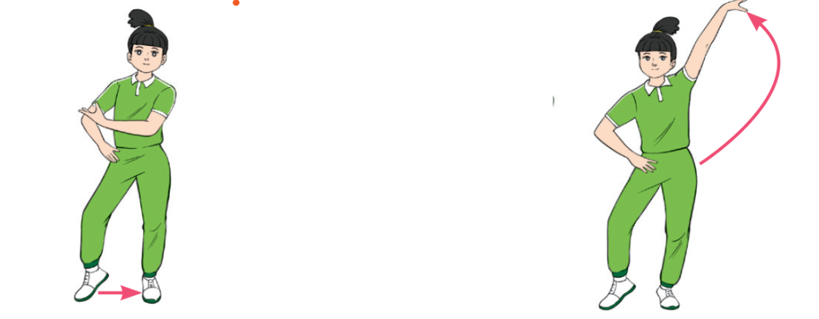
Hình 1. Động tác 1: Vũ đạo mở bài từ nhịp 1 đến nhịp 4
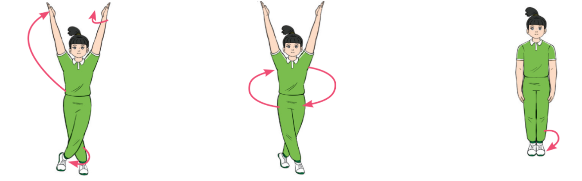
Hình 2. Động tác 1: Quay 360° trên nửa trước hai bàn chân
Hoạt động 2: Chạy bộ vỗ tay và nhảy co, duỗi. Thực hiện 2 lần x 8 nhịp
a. Mục tiêu: Thông qua hoạt động, HS nắm được cách chạy bộ vỗ tay và nhảy co, duỗi.
b. Tổ chức thực hiện:
HOẠT ĐỘNG CỦA GV – HS | DỰ KIẾN SẢN PHẨM
Bước 1: GV chuyển giao nhiệm vụ học tập  - GV giới thiệu mục đích, tác dụng của chạy bộ vỗ tay và nhảy co, duỗi.  - GV tập hợp HS thành các hàng ngang, thị phạm cho HS động tác từ 2 - 3 lần. Hướng dẫn cách thực hiện chạy bộ vỗ tay và nhảy co, duỗi.  - GV chỉ dẫn cho HS đồng loạt thực hiện theo động tác mẫu của GV.  - GV mời 1 - 2 HS thực hiện mẫu để phân tích kĩ thuật động tác.  - GV chỉ dẫn HS những sai sót thường gặp trong luyện tập.  - GV hướng dẫn HS luyện tập theo nhóm chạy bộ vỗ tay và nhảy co, duỗi.  Bước 2: HS thực hiện nhiệm vụ học tập  - HS quan sát động tác mẫu, nhớ lại những động tác của chạy bộ vỗ tay và nhảy co, duỗi.  - HS thực hiện từng động tác theo hình ảnh đã ghi nhớ.  - HS luyện tập kĩ thuật theo hiệu lệnh và động tác mẫu của GV.  Bước 3: Báo cáo kết quả hoạt động, thảo luận  - HS tự đánh giá và quan sát, đánh giá kết quả luyện tập của mình và các bạn về mức độ thực hiện được chạy bộ vỗ tay và nhảy co, duỗi.  - GV mời đại diện HS, nhóm/tổ thực hiện chạy bộ vỗ tay và nhảy co, duỗi.  Bước 4: Đánh giá kết quả thực hiện  - GV nhận xét và chỉnh sửa động tác cho HS (nếu cần).  - GV chuyển sang nhiệm vụ mới. | 2. Chạy bộ vỗ tay và nhảy co, duỗi  - Lần 8 nhịp thứ nhất: Chạy bộ tiến vỗ tay và nhảy co, duỗi.  Đính kèm bên dưới phần Nhiệm vụ  + Nhịp 1: Chạy bộ tiến, chân trái tiếp đất, đồng thời vỗ tay.  + Nhịp 2: Chạy bộ tiến, chân phải tiếp đất, đồng thời vỗ tay.  + Nhịp 3: Thực hiện như nhịp 1.  + Nhịp 4: Chân trái bật lên, đồng thời hạ chân và hai tay về TTCB.  + Nhịp 5: Hai chân bật nhẹ, chân phải tiếp đất, đồng thời đưa chân trái về trước, hai tay chếch trước dưới, ngón tay cái và ngón trỏ duỗi căng, các ngón tay còn lại gập lên hướng vào lòng bàn tay (tay hình hoa).  + Nhịp 6: Chân phải bật nhẹ, co về sau, chân trái hạ xuống tiếp đất; hai tay đánh ra sau, bàn tay nắm.  + Nhịp 7: Chân trái bật nhẹ tiếp đất tại chỗ, lăng chân phải về trước, hai tay như nhịp 5.  + Nhịp 8: Chân trái bật nhẹ, đồng thời hạ chân phải và hai tay về TTCB.  - Lần 8 nhịp thứ hai: Chạy bộ lùi vỗ tay và nhảy co, duỗi.  Đính kèm bên dưới phần Nhiệm vụ  + Nhịp 1, 2, 3, 4 thực hiện lặp lại nhịp 1, 2, 3, 4 của lần nhịp 8 thứ nhất nhưng chạy lùi về vị trí ban đầu.  + Nhịp 5, 6, 7, 8 thực hiện lặp lại nhịp 5, 6, 7, 8 của lần 8 nhịp thứ nhất.
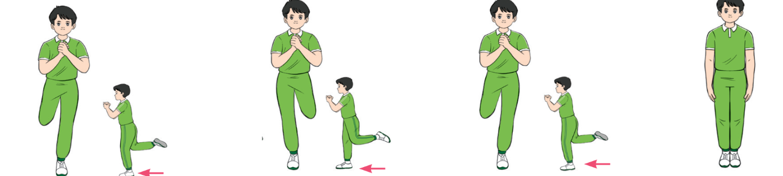
Hình 3. Động tác 2: Chạy bộ tiến bỗ tay và nhảy co, duỗi từ nhịp 1 đến nhịp 4
(lần 8 nhịp thứ nhất)
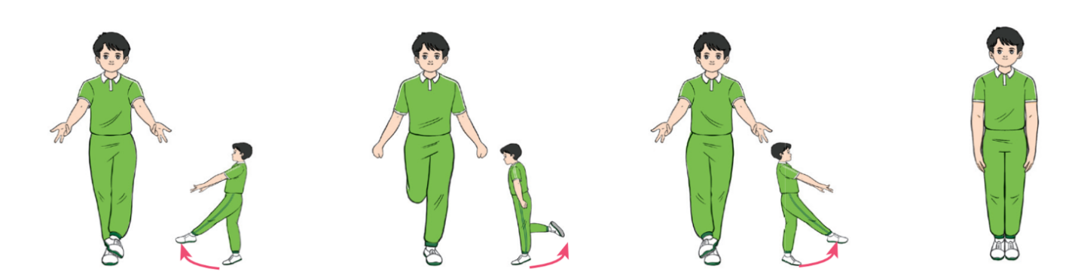
Hình 4. Động tác 2: Chạy bộ tiến bỗ tay và nhảy co, duỗi từ nhịp 5 đến nhịp 8
(lần 8 nhịp thứ nhất)
Hoạt động 3: Nghiêng lườn. Thực hiện 2 lần x 8 nhịp
a. Mục tiêu: Thông qua hoạt động, HS nắm được cách nghiêng lườn.
b. Tổ chức thực hiện:
HOẠT ĐỘNG CỦA GV – HS | DỰ KIẾN SẢN PHẨM
Bước 1: GV chuyển giao nhiệm vụ học tập  - GV giới thiệu mục đích, tác dụng của nghiêng lườn.  - GV tập hợp HS thành các hàng ngang, thị phạm cho HS động tác từ 2 - 3 lần. Hướng dẫn cách thực hiện nghiêng lườn.  - GV chỉ dẫn cho HS đồng loạt thực hiện theo động tác mẫu của GV.  - GV mời 1 - 2 HS thực hiện mẫu để phân tích kĩ thuật động tác.  - GV chỉ dẫn HS những sai sót thường gặp trong luyện tập.  - GV hướng dẫn HS luyện tập theo nhóm động tác nghiêng lườn.  Bước 2: HS thực hiện nhiệm vụ học tập  - HS quan sát động tác mẫu, nhớ lại những động tác nghiêng lườn.  - HS thực hiện từng động tác theo hình ảnh đã ghi nhớ.  - HS luyện tập kĩ thuật theo hiệu lệnh và động tác mẫu của GV.  Bước 3: Báo cáo kết quả hoạt động, thảo luận  - HS tự đánh giá và quan sát, đánh giá kết quả luyện tập của mình và các bạn về mức độ thực hiện được động tác nghiêng lườn.  - GV mời đại diện HS, nhóm/tổ thực hiện động tác nghiêng lườn.  Bước 4: Đánh giá kết quả thực hiện  - GV nhận xét và chỉnh sửa động tác cho HS (nếu cần).  - GV chuyển sang nhiệm vụ mới. | 3. Nghiêng lườn  - Lần 8 nhip thứ nhất:  (Đính kèm bên dưới phần Nhiệm vụ )  + Nhịp 1, 2: Chân trái bước sang ngang rộng hơn vai, hai tay ngang, lòng bàn tay ngửa.  + Nhịp 3, 4: Hai gối khuỵu mở hướng ngoài, nghiêng lườn sang trái, tay trái chống hông, tay phải duỗi thẳng ép sát tai.  + Nhịp 5, 6: Về tư thế nhịp 1,2.  + Nhịp 7, 8: Thu chân trái về TTCB.  - Lần 8 nhịp thứ hai: Thực hiện lặp lại lần 8 nhịp thứ nhất nhưng đổi bên.
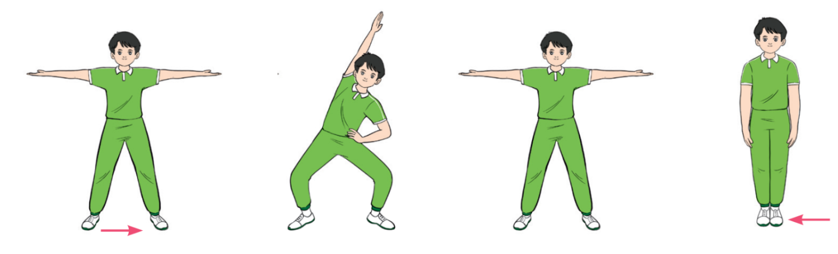
Hình 5. Động tác 3: Nghiêng lườn (lần 8 nhịp thứ nhất)
Hoạt động 4: Vặn mình. Thực hiện 2 lần x 8 nhịp
a. Mục tiêu: Thông qua hoạt động, HS nắm được cách vặn mình.
b. Tổ chức thực hiện:
HOẠT ĐỘNG CỦA GV – HS | DỰ KIẾN SẢN PHẨM
Bước 1: GV chuyển giao nhiệm vụ học tập  - GV giới thiệu mục đích, tác dụng của động tác vặn mình.  - GV tập hợp HS thành các hàng ngang, thị phạm cho HS động tác từ 2 - 3 lần. Hướng dẫn cách thực hiện động tác vặn mình.  - GV chỉ dẫn cho HS đồng loạt thực hiện theo động tác mẫu của GV.  - GV mời 1 - 2 HS thực hiện mẫu để phân tích kĩ thuật động tác.  - GV chỉ dẫn HS những sai sót thường gặp trong luyện tập.  - GV hướng dẫn HS luyện tập theo nhóm động tác vặn mình.  Bước 2: HS thực hiện nhiệm vụ học tập  - HS quan sát động tác mẫu, nhớ lại những động tác vặn mình.  - HS thực hiện từng động tác theo hình ảnh đã ghi nhớ.  - HS luyện tập kĩ thuật theo hiệu lệnh và động tác mẫu của GV.  Bước 3: Báo cáo kết quả hoạt động, thảo luận  - HS tự đánh giá và quan sát, đánh giá kết quả luyện tập của mình và các bạn về mức độ thực hiện được động tác vặn mình.  - GV mời đại diện HS, nhóm/tổ thực hiện động tác vặn mình.  Bước 4: Đánh giá kết quả thực hiện  - GV nhận xét và chỉnh sửa động tác cho HS (nếu cần).  - GV chuyển sang nhiệm vụ mới. | 4. Vặn mình  - Lần 8 nhịp thứ nhất:  Đính kèm bên dưới phần Nhiệm vụ  + Nhịp 1, 2: Chân trái bước sang ngang rộng hơn vai, hai tay trước, lòng bàn tay sấp.  + Nhịp 3, 4: Chuyển trọng lượng cơ thể sang chân trái, chân phải co về sau, vặn mình sang trái, tay phải co trước ngực, tay trái thẳng ra sau, mắt nhìn tay trái.  + Nhịp 5, 6: Về tư thế nhịp 1,2.  + Nhịp 7, 8: Thu chân trái về TTCB.  - Lần 8 nhịp thứ hai: Thực hiện lặp lại lần 8 nhịp thứ nhất nhưng đổi bên.
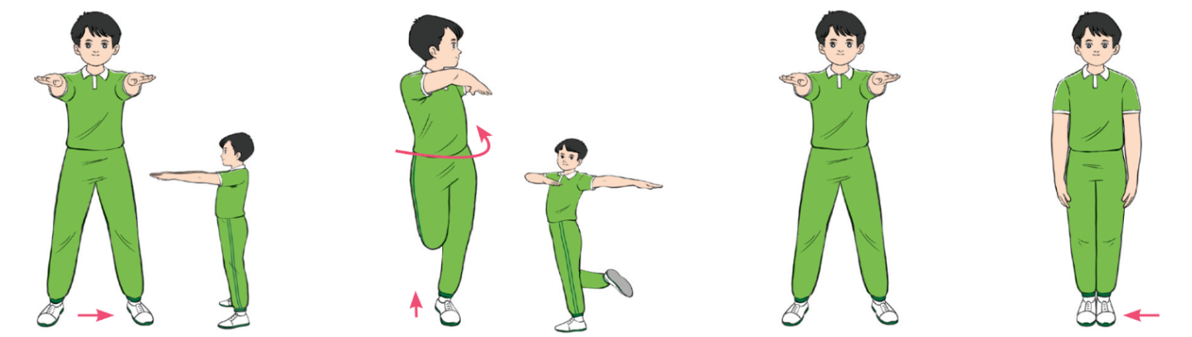
Hình 6. Động tác 4: Vặn mình (lần 8 nhịp thứ nhất)
C. HOẠT ĐỘNG LUYỆN TẬP
Nhiệm vụ 1. Luyện tập từng động tác
a. Mục tiêu: Giúp HS rèn luyện khả năng phối hợp kĩ thuật tay và kĩ thuật chân; nâng cao trí nhớ vận động.
Bước 1: GV chuyển giao nhiệm vụ học tập
GV giao nhiệm vụ cho HS:
* Tập động tác 1: Vũ đạo mở bài, quay 360° trên nửa trước hai bàn chân. Thực hiện 2 lần x 8 nhịp.
- Chuẩn bị: GV cho HS trong lớp xếp thành các hàng ngang.
- Thực hiện:
+ Tập kĩ thuật quay 360° đảm bảo thân người giữ thẳng và không bị mất thăng bằng.
+ Sau khi tập tốt kĩ thuật quay 360°, tiếp tục cho HS tập vũ đạo mở bài.
+ Tập nối 2 lần x 8 nhịp, kĩ thuật vũ đạo mở bài và kĩ thuật quay 360°.
* Tập động tác 2: Chạy bộ vỗ tay và nhảy co duỗi. Thực hiện 2 lần x 8 nhịp
- Chuẩn bị: GV cho HS trong lớp xếp thành các hàng ngang.
- Thực hiện:
+ Tập động tác chạy tiến vỗ tay 4 nhịp, kết thúc ở tư thế đứng nghiêm. Tiếp tục chạy lùi vỗ tay 4 nhịp về vị trí cũ tạo cảm giác về phương hướng di chuyển (GV đếm nhịp từ nhịp 1 đến nhịp 4 cả động tác chạy tiến và chạy lùi).
+ Tập động tác nhảy co, duỗi liên tục. Nếu thấy HS chưa biết phối hợp cả tay và chân, GV có thể tác riêng từng phần, thực hiện chân trước, tay sau rồi phối hợp động tác nhảy co, duỗi hoàn chỉnh.
+ Tập động tác chạy tiến vỗ tay 4 nhịp và nhảy co, duỗi. Sau khi HS thực hiện thuần thục chuyển sang thực hiện chạy lùi vỗ tay 4 nhịp và nhảy co, duỗi.
+ Tập hoàn chỉnh động tác chạy bộ vỗ tay và nhảy co, duỗi.
* Tập động tác 3: Nghiêng lườn. Thực hiện 2 lần x 8 nhịp
- Chuẩn bị: GV cho HS trong lớp xếp thành các hàng ngang.
- Thực hiện:
+ Tập động tác nghiêng lườn. Nếu thấy HS chưa biết phối hợp cả tay và chân, GV có thể thì tách riêng từng phần, thực hiện chân trước, tay sau rồi phối hợp động tác nghiêng lườn hoàn chỉnh.
+ Tập hoàn chỉnh động tác nghiêng lườn, chú ý tư thế tay cần đúng phương hướng và dùng sức; động tác khuỵu gối nghiêng lườn yêu cầu phần lưng giữ thẳng, cánh tay dùng sức.
* Tập động tác 4: Vặn mình. Thực hiện 2 lần x 8 nhịp
- Chuẩn bị: GV cho HS trong lớp xếp thành các hàng ngang.
- Thực hiện:
+ Tập động tác nghiêng lườn. Nếu thấy HS chưa biết phối hợp cả tay và chân, GV có thể tách riêng từng phần, thực hiện chân trước, tay sau rồi phối hợp động tác nghiêng lườn hoàn chỉnh.
+ Tập hoàn chỉnh động tác vặn mình, chú ý biên độ, phương hướng và dùng sức. Ngoài ra khi vặn mình, yêu cầu HS khép hai đầu gối vào nhau, lưng vươn thẳng để giữ thăng bằng tốt hơn.
Bước 2: HS thực hiện nhiệm vụ học tập
- HS tiếp nhận, thực hiện nhiệm vụ.
- Tập luyện cá nhân: HS tự thực hiện và chỉnh sửa động tác.
- Tập luyện theo cặp: GV cho HS trong lớp xếp thành hai hàng ngang, đứng đối diện nhau theo các cặp đôi. Tập luyện từ động tác 1 đến động tác 4.
+ Lần 1: GV hô nhịp, HS cùng nhau thực hiện các nội dung luyện tập.
+ Lần 2: GV và HS cùng hô nhịp, HS cùng nhau thực hiện các nội dung luyện tập.
Bước 3: Báo cáo kết quả hoạt động và thảo luận
- HS luyện tập và thực hiện động tác theo hướng dẫn.
Bước 4: Đánh giá kết quả thực hiện hoạt động
- GV nhận xét, kết luận.
Nhiệm vụ 2. Luyện tập tổ hợp động tác
a. Mục tiêu: Giúp HS rèn luyện khả năng phối hợp kĩ thuật tay và kĩ thuật chân; nâng cao trí nhớ vận động.
b.Tổ chức thực hiện:
Bước 1: GV chuyển giao nhiệm vụ học tập
GV giao nhiệm vụ cho HS:
- Chuẩn bị: GV cho HS trong lớp xếp thành các hàng ngang.
- Thực hiện:
+ Tập tổ hợp động tác 1 và động tác 2. Thực hiện 2 lần x 8 nhịp.
+ Tập tổ hợp động tác 3 và động tác 4. Thực hiện 2 lần x 8 nhịp.
+ Tập tổ hợp động tác 1, 2 và 3, 4. Thực hiện 2 lần x 8 nhịp.
Bước 2: HS thực hiện nhiệm vụ học tập
- HS tiếp nhận, thực hiện nhiệm vụ.
- Tập cá nhân: HS tự thực hiện và chỉnh sửa động tác.
- Tập luyện theo cặp: HS điều khiển và quan sát, nhận xét kĩ thuật. HS còn lại thực hiện theo điều khiển của bạn.
- Tập luyện theo nhóm: GV chia số HS trong lớp thành các nhóm, tự tổ chức tập luyện theo tín hiệu của người điều khiển.
Bước 3: Báo cáo kết quả hoạt động và thảo luận
- HS luyện tập và thực hiện động tác theo hướng dẫn.
Bước 4: Đánh giá kết quả thực hiện hoạt động
- GV nhận xét, kết luận.
Nhiệm vụ 3. Bài tập phát triển thể lực trong Bài thể dục nhịp điệu (từ động tác 1 đến động tác 4)
a. Mục tiêu: Giúp HS phát triển thể lực trong chạy cự li trung bình.
b. Tổ chức thực hiện:
Bước 1: GV chuyển giao nhiệm vụ học tập
* Bài tập: Quay 180° trên nửa trước hai bàn chân
GV giao nhiệm vụ cho HS:
- TTCB: Đứng nghiêm, hai tay chống hông.
- Thực hiện: Hai chân kiễng gót, thân người thẳng thực hiện quay 180° trên nửa trước hai bàn chân.
- Yêu cầu: Biết cách đưa chéo chân, quay trên nửa trước hai bàn chân và giữ thăng bằng.
* Bài tập: Ngón tay hình hoa
GV giao nhiệm vụ cho HS:
- TTCB: Đứng nghiêm, hai tay nắm xuôi thân.
- Thực hiện: Duỗi hau tay về trước, ngón tay xoè hình hoa.
- Yêu cầu: Thực hiện liên tục để có cảm giác linh hoạt cho các ngón tay.
* Bài tập: Bật nhảy co duỗi
GV giao nhiệm vụ cho HS:
- TTCB: Đứng nghiêm, hai tay nắm xuôi thân.
- Thực hiện: Nhảy co duỗi liên tục trên nửa trước hai bàn chân.
- Yêu cầu: Bật nhảy có tính nhịp điệu.
Bước 2: HS thực hiện nhiệm vụ học tập
- HS tiếp nhận, thực hiện nhiệm vụ.
- Tập luyện cá nhân: HS tự thực hiện và chỉnh sửa động tác.
- Tập luyện theo cặp: HS điều khiển và quan sát, nhận xét kĩ thuật. HS còn lại thực hiện theo điều khiển của bạn.
- Tập luyện theo nhóm: GV chia số HS trong lớp thành các nhóm, tự tổ chức tập luyện theo tín hiệu của người điều khiển.
Bước 3: Báo cáo kết quả hoạt động và thảo luận
- HS luyện tập và thực hiện động tác theo hướng dẫn.
Bước 4: Đánh giá kết quả thực hiện hoạt động
- GV nhận xét, kết luận.
Nhiệm vụ 4. Trò chơi vận động
a. Mục tiêu: Giúp HS rèn luyện phát triển sức nhanh, khả năng phối hợp vận động, tinh thần và trách nhiệm với đồng đội.
b. Tổ chức thực hiện:
Bước 1: GV chuyển giao nhiệm vụ học tập
GV hướng dẫn cách chơi:
Lò cò ba người
- Chuẩn bị: Kẻ vạch giới hạn và đặt trước mỗi đội 1 cọc nấm, cách vạch giới hạn từ 7 – 10 m (H.7). Chia số người chơi thành các đội đều nhau, số lượng người trong mỗi đội là bội số của 3 (6, 9, 12, 15,...). Thành viên của các đội đứng theo nhóm ba người (cùng giới tính) sau vạch giới hạn. Hai người đứng ngoài quay mặt và đan tay vào nhau, người ở giữa co một chân lên tay của hai bạn, đồng thời khoác tay vào vai của hai bạn (H.7).
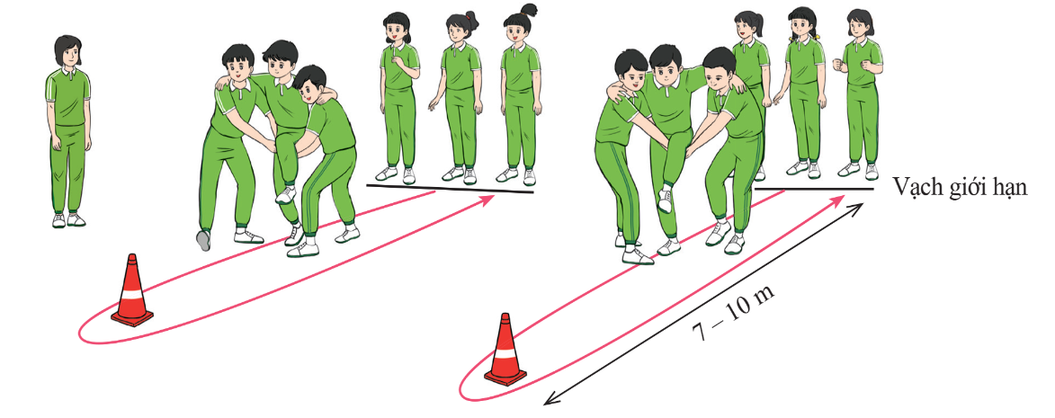
Hình 7. Sơ đồ trò chơi “Lò cò ba người”
- Cách chơi: Khi có hiệu lệnh, người ở giữa nhảy lò cò, hai người hai bên đỡ người ở giữa chạy vòng qua cọc nấm, quay về vượt qua vạch giới hạn. Khi vượt qua vạch giới hạn, nhóm tiếp theo thực hiện tương tự. Trong quá trình chơi, nếu người chơi rời tay hoặc người ở giữa không nhảy lò cò sẽ phải thực hiện lại lượt chơi đó. Lần lượt thực hiện cho đến khi tất cả các nhóm trong đội hoàn thành lượt chơi. Đội nào hoàn thành đầu tiên sẽ thắng cuộc.
Bước 2: HS thực hiện nhiệm vụ học tập
- HS tiếp nhận, thực hiện nhiệm vụ.
Bước 3: Báo cáo kết quả hoạt động và thảo luận
- HS tích cực tham gia trò chơi.
Bước 4: Đánh giá kết quả thực hiện hoạt động
- GV chỉnh sửa động tác cho HS (nếu cần).
- GV nhận xét, kết luận.
D. HOẠT ĐỘNG VẬN DỤNG
a. Mục tiêu: Giúp GV đánh giá kết quả tiếp thu kiến thức của HS đối với Bài thể dục nhịp điệu (từ động tác 1 đến động tác 4); đồng thời định hướng vận dụng vào thực tiễn cuộc sống và hoạt động tập luyện TDTT hằng ngày.
b. Tổ chức thực hiện:
Bước 1: GV chuyển giao nhiệm vụ học tập
- GV giao nhiệm vụ cho HS:
1. Trong 4 động tác của Bài thể dục nhịp điệu, động tác nào có thể sử dụng trong biến đổi đội hình?
2. Vận dụng kiến thức đã học để nhận xét, chỉnh sửa lỗi sai cho bạn khi tập luyện theo cặp đôi hoặc tập luyện theo nhóm.
3. Thực hành hô đúng nhịp và điều khiển tổ nhóm tập luyện từ động tác 1 đến động tác 4 của Bài thể dục nhịp điệu.
Bước 2: HS thực hiện nhiệm vụ học tập
- HS tiếp nhận, thực hiện nhiệm vụ.
Bước 3: Báo cáo kết quả hoạt động và thảo luận
- HS luyện tập và thực hiện động tác theo hướng dẫn.
Bước 4: Đánh giá kết quả thực hiện hoạt động
- GV chỉnh sửa động tác cho HS (nếu cần).
- GV nhận xét, kết luận.
- GV hướng dẫn cho HS thả lỏng, hồi tĩnh.
* Hướng dẫn về nhà:
- Luyện tập các động tác đã học.
- Chuẩn bị cho nội dung bài học tiết sau Bài 2 – Bài thể dục nhịp điệu (Từ động tác 5 đến động tác 8).

